Готовим резерв

Как следует из названия статьи, речь пойдет о подготовке игроков в ДЮСШ клуба. О подготовке юниоров написано не мало статей, некоторые моменты будут пересекаться, но надеюсь, что даже опытный менеджер почерпнет для себя что-то новое. А для новичков, статья будет очень полезной. Я много сезонов веду ДЮСШ сразу в нескольких футсоюзах. Накопились опыт, наблюдения, ошибки и выводы.

- Ошибки.

Начну, пожалуй, с явных и часто повторяющихся ошибок, их две.
Первая – набор юниоров в середине сезона. Нередко, приходит менеджер в клуб в середине сезона, а то и под конец и набирает юниоров. Есть, конечно, разные причины для набора игрока, но я в этой статье хочу разобрать именно подготовку игрока для основы. Поэтому, набор юниоров достаточно поздно после старта лучше не проводить. Почему? Поздний набор, это потеря тренировок. В полном сезоне 126 тренировок. Если мы возьмем игрока, спустя 10 недель, этот игрок потеряет 60 тренировок. Такой игрок будет постоянно отставать в развитии от своих сверстников, в юном возрасте это можно компенсировать прокачкой минималок, в то время как сверстники качают профили. Потери в мастерстве будут ощущаться позже, когда игрок выйдет на пик, когда каждая тренировка приносит примерно 0,03 балла прироста мастерства. Вот и получается, что такой игрок не доберет примерно 1,8 балла.
Вторая – параллельная прокачка Таланта сразу двум, а то и более игрокам. Такой метод тоже приводит к значительным потерям количества тренировок. Почему? Рассмотрим на конкретном примере. Вот ДЮСШ одного из клубов, в ней 8 игроков каждого возраста.

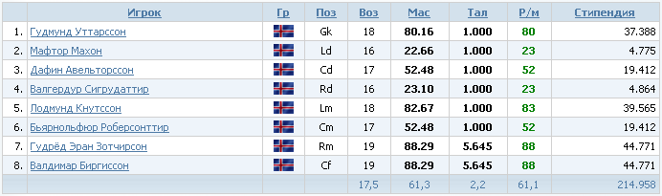

Менеджер, тренирует Талант сразу двум 19-летним игрокам. Значит, ДЮСШ клуба заточена на выпуск двух игроков в сезон с талантом 7. Расчет показывает, что они достигнут значения Т7 через 124 тренировки. В одиночку такой игрок тренируется до Т7 за 75 тренировок. Потери 49 тренировок, или 1,5 балла на пике. Встречались ДЮСШ, где менеджеры готовят таким способом девяток.

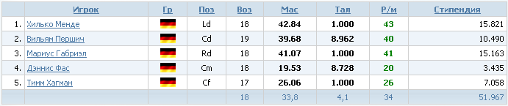

Как вы думаете, сколько времени готовится таким способом Т9? Если бы эти игроки начали тренировать Талант одновременно, то Дэннис Фас достиг бы Т9 после 278 тренировок, а Вильям Першич после 284 тренировок. По одиночке, они бы потратили 155 и 160 тренировок соответственно. Игроки прогуляли целый сезон!

- Подготовка игроков Т9.

2.1 Идеальная девятка – игрок, набранный в ДЮСШ в первый день нового сезона и которому поставили тренировать Талант, при прочих равных вырастет в самого сильного игрока команды. Почему? При тренировке умений применяется возрастной коэффициент.

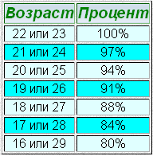

Как видим, самый низкий прирост идет в возрасте 16 лет. При тренировке Таланта, ограничений по возрасту нет, есть ограничения по мастерству. Чем выше мастерство, тем дольше игрок будет тренировать Талант. В ДЮСШ приходят игроки с мастерством М8. Такой игрок тренирует Талант до значения Т9 – 151 тренировку. То есть, один полный сезон и еще 25 тренировок в следующем сезоне. После выпуска Т9 в сезоне остается еще 101 тренировка. Как их использовать? Вот тут и набирают в ДЮСШ нового юниора, и происходит ошибка номер один. А что мешает это сделать в первый день нового сезона и использовать 25 тренировок на прокачку выносливости? За 25 тренировок, игрок прокачает умение до значения 8,417, его мастерство увеличится до 15,417.

 | Мастерство | Тренирует Т9
Игрок 1 | 8.000 | 151
Игрок 2 | 15.417 | 153

Как видим, вместо потери 25 тренировок игрок теряет всего 2. Конечно, возрастной коэффициент внесет поправку, но она будет незначительной и не изменит общей картины.

2.2 Девятки погодки. Начинаем с подготовки идеальной девятки. Каждый сезон, в первый день набираем еще одного юниора. Какое-то время в ДЮСШ будут находиться два игрока. Один тренирует Талант, второй тренирует выносливость, пока первый игрок не будет переведен в основу, после чего, уже второй игрок начинает тренировать Талант. Каждые 5 сезонов, мы будем готовить четыре девятки. На это у нас уйдет 613 тренировок из 630. Составим таблицу, как это будет происходить.

 | Тренирует М | Мастерство | Выпуск Т9 | Тренирует Т9
Сезон 1 | нет | 8.000 | нет | 151
Сезон 2 | 7.417 | 15.417 | после 25-й | 153
Сезон 3 | 11.427 | 18.427 | после 52-й | 154
Сезон 4 | 13.520 | 20.520 | после 80-й | 155
Сезон 5 | нет | - | после 109-й | -

2.3 Девятки одного возраста. Тенденции построения команды, заставляют менеджера сжимать основу до минимума по возрасту. Рассмотрим, как подготовить сразу трех девяток одного возраста. В начале сезона, у нас чистая ДЮСШ. Набираем трех юниоров.

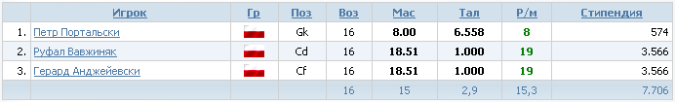

Первый – идет по пути идеальной девятки. Два других тренируют Выносливость. Почему Выносливость объясню позже. Если вы взяли голкипера, то именно из Gk рекомендую готовить идеальную девятку.

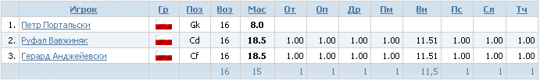

Опять рисуем табличку.

 | Т9 | Сезон 1 16 лет |  | Сезон 2 17 лет |  | Сезон 3 18 лет |  | Сезон 4 19 лет
 | Трен | Т | М | Т | М | Т | М | Т | М
Игрок 1 | 151 | 8.543 | 8.000 | 9.000 | 8.000 | - | - | - | -
Игрок 2 | 156 | 1.000 | 23.031 | 7.911 | 24.316 | 9.000 | 24.316 | - | -
Игрок 3 | 160 | 1.000 | 23.031 | 1.000 | 31.861 | 7.046 | 40.472 | 9.000 | 40.472

В таблице, в столбце Т9, указано сколько потребуется тренировок конкретному игроку для достижения значения Т9. Т – талант, М – мастерство.
Что происходит по ходу процесса. За первый сезон, игроки натренируют Выносливость до значения 16,031. Во втором сезоне, после 25-й тренировки в основу переводится Игрок 1, тренировать Талант начинает Игрок 2. Незадолго до окончания второго сезона, Выносливость Игрока 3 достигает значения 21,002. Начинаем ему тренировать другой навык. В этом сезоне еще остается 7 тренировок. В третьем сезоне, после 55-й тренировки в основу переводится Игрок 2, тренировать Талант начинает Игрок 3, который успевает прокачать второй навык до значения 13,470. В четвертом сезоне, после 89-й тренировки в основу переводится Игрок 3.
На подготовку трех игроков Т9 одного возраста, за 4 сезона, у нас уйдет 467 тренировок из 504. Остается хвостик в 37 тренировок. Как его использовать? Это подталкивает к следующему решению. В первый день второго сезона взять в ДЮСШ еще одного юниора. Или начинать цикл с двумя юниорами и на следующий сезон брать еще двух юниоров. По такой схеме, за 5 сезонов мы подготовим также 4 девятки.

Мы рассмотрели два способа подготовки игроков с талантом 9. В первом случае, будет расклад по возрастам 1+1+1+1, во втором случае 3+1 или 2+2. В первом случае меньше потерь тренировок, во втором случае получаем обойму из игроков для основы.

- Подготовка игроков Т8.

Новый игрок, который тренирует Талант с первого дня сезона, достигнет значения Т8 за 102 тренировки. То есть, каждый сезон можно будет получать игрока с талантом 8. Оставшиеся 24 тренировки, можно будет использовать на прокачку навыка в ДЮСШ, либо сразу перевести игрока в основу. Используя это качество Т8, можно делать пулы из 3-4 игроков одного возраста. Опять же, рекомендую начинать тренировку навыка с Выносливости. Составим табличку.

 | Т8 | Сезон 1 16 лет |  | Сезон 2 17 лет |  | Сезон 3 18 лет |  | Сезон 4 19 лет
 | Трен | Т | М | Т | М | Т | М | Т | М
Игрок 1 | 102 | 8.000 | 8.000
Игрок 2 | 105 | 5.016 | 21.822 | 8.000 | 21.882
Игрок 3 | 106 | 1.000 | 23.031 | 6.145 | 26.672 | 8.000 | 26.672
Игрок 4 | 108 | 1.000 | 23.031 | 1.000 | 31.861 | 6.853 | 40,961 | 8.000 | 40.961

На подготовку четырех игроков Т8 ушло 421 тренировка из 504. Остаток составляет 83 тренировки. Этого количества достаточно, чтобы прокачать одного из игроков до Т9, либо еще одного игрока до Т7, на выбор менеджера.

- Подготовка игроков Т7.

Изменения в правилах, которые коснулись возраста старения игроков, заставило обратить внимание на талант 7. Таких игроков можно готовить в достаточном количестве, а за счет более позднего старения, они на пике карьеры приблизились по мастерству к таланту 8. В принципе и раньше, были менеджеры которые выпускали каждый сезон из ДЮСШ по два игрока Т7. В начале статьи, я уже описывал такой случай, но такую подготовку отношу к недостаткам. Как же готовить Т7? Стоит понимать, что таких игроков лучше выпускать в 19-летнем возрасте, так как в ДЮСШ они тренируются как 9-й талант. Чтобы достичь значения Т7, игроку требуется 70-75 тренировок в зависимости от общего мастерства игрока. Так, игрок с мастерством 44,777 тренирует талант до Т7 ровно 70 тренировок. Игрок с мастерством 90 потратит на это 75 тренировок. В сезоне у нас 126 тренировок. Несложно посчитать, что за три сезона, можно подготовить 5 игроков с талантом 7. Поэтому, для подготовки Т7, вполне подойдет чередование игроков по возрасту 1+2, например

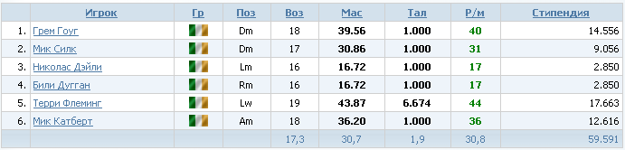

Если же вы имеете чистую ДЮСШ, то за четыре сезона можно подготовить семь игроков одного возраста с талантом 7.

- Подготовка игроков Т1.

По новым правилам, игроки с талантом 1 могут выпускаться из ДЮСШ только в 19 лет. Основная подготовка таких игроков сводится к тренировке умений. Кто-то предпочитает тренировать минималки игрокам и из ДЮСШ выходят вполне «тяжелые» по мастерству игроки. Кто-то, таким игрокам тренирует профили. Я рекомендую, всем игрокам начинать прокачку с Выносливости. Во-первых, игроку Т1 важно много играть, а высокая Выносливость позволяет игроку достаточно долго иметь хорошую физготовность, без снижения нагрузки во время тренировки. Во-вторых, у тренеров Фз отвечает только за один скилл – выносливость, и при подборе тренеров, при прокаченной уже выносливости, параметром Фз можно пренебречь. До какого же значения прокачивать выносливость? Для этого, обратим внимание на таблицу падения физготовности.

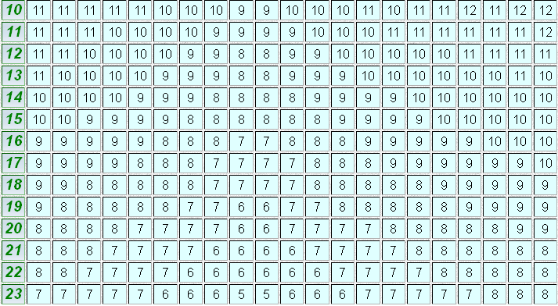

Можно выделить несколько рубежей для значения Выносливость. Это, 10, 12, 16, 19, 21 и 23.
За первый сезон игрок прокачивает Выносливость до 16. К концу второго сезона, за 7 тренировок до окончания, игрок прокачивает Выносливость до 21. То есть, можно сделать выбор между значениями 16, 19 и 21. После чего приступить к тренировке других навыков. Остановимся на цифре 16. На втором этапе мы будем тренировать игрокам профили. За два сезона можно прокачать главный профиль до значения 22,14. Последний сезон нагоняем мастерство игрока. Учитываем, что за один сезон, в основу можно перевести максимум 5 игроков. Как это сделать? В этот момент в ДЮСШ должно быть три РП (разрешение на перевод игрока в основу). Во время генерации 41ИД и 83ИД, происходит добавление РП. Значит, чтобы не сгорело РП, необходим перевод хотя бы одного игрока в основу до этого момента в обоих случаях. Другими словами, последний срок перевода игрока в основу, является промежуток после тренировки и до начала генерации в день, когда проходит 41ИД или 83ИД. Это важно! Раньше, перевести игрока в основу можно, позже – потеряем одно РП.
Итак, наступил последний сезон цикла. В нашей ДЮСШ, пять игроков ждут перевод в основу. Вполне возможно, один из игроков тренирует высокий Талант и его перевод запланирован на вторую половину сезона. Оставшиеся 4 игрока, это Т1. В сезоне 126 тренировок. По календарю, 41ИД выпадает на вторник, в этот день состоится 62-я тренировка сезона. Вот после нее и переведем двух игроков Т1 в основу. На тот момент игроки будут иметь следующие параметры

 | Поз | Мас | От | Оп | Др | Пр | Вн | Пс | Сл | Тч
Игрок 1 | Cd | 74.85 | 22.14 | 10.02 | 5.33 | 5.37 | 16.03 | 5.35 | 5.31 | 5.30
Игрок 2 | Cf | 74.85 | 5.31 | 5.30 | 5.33 | 5.37 | 16.03 | 5.35 | 10.02 | 22.14

Что произошло? 27 тренировок ушло на прокачку второго профиля и по 7 тренировок на оставшиеся пять навыков. Два других игрока Т1 тренируем по другой программе, в 124 тренировки. Во второй половине сезона успешно выпускаем из ДЮШ третьего игрока, на этот раз с высоким Талантом.

 | Поз | Мас | От | Оп | Др | Пр | Вн | Пс | Сл | Тч
Игрок 1 | Cm | 85.91 | 4.88 | 10.05 | 13.00 | 10.10 | 16.03 | 22.14 | 4.86 | 4.85
Игрок 2 | Cf | 85.91 | 4.88 | 4.85 | 10.05 | 10.10 | 16.03 | 4.86 | 13.00 | 22.14

Мы удлинили прокачку второго навыка до 52 тренировок, по 28 тренировок потратили на два второстепенных навыка, и по 6 тренировок ушло на оставшихся три навыка. Последние два игрока успеют сыграть товарищеский матч в 84ИД.
Конечно, каждый менеджер сам решает, когда и какого игрока ему выпускать, до какого значения тренировать тот или иной навык. Но в приоритете должны быть выносливость и профили. Как пример, вот одна из ДЮСШ, видим, что два 19-летних защитника уже готовы к переводу в основу и на выходе будут иметь мастерство около 90.

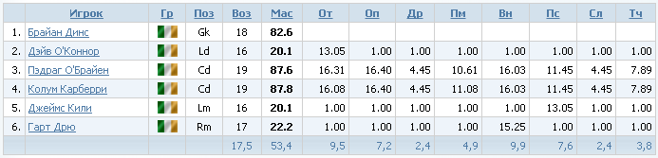

- Тренеры.

С 18-сезона, в командах появились тренеры. Тренеры дают прибавку к приросту мастерства во время тренировки. Мое удивление, вызвал тот факт, что не все команды укомплектованы тренерским штабом. И если для команд из возрастных игроков это объясняется банальной экономией, то в командах, где есть молодежь, отсутствие тренеров сказывается на подготовке игрока. Мы не будем рассматривать, какой тренерский штаб принесет наибольший эффект. Будем плясать от обратного, в команде есть тренеры. Так какие навыки тренировать в ДЮСШ? Например, если тренерский штаб у нас заточен на Технику, то в ДЮСШ, помимо выносливости, лучше отрабатывать в защите или удары. Работу с мячом, в таком случае, игрокам лучше проводить в основе. И наоборот. Если тренеры в основе, усиливают атаку и защиту, то в ДЮСШ лучше построить процесс на работе с мячом.

- Особенность Профильный.

С прошлого сезона, после выпуска из ДЮСШ, каждый игрок приобретает одну из особенностей. Их всего восемь, но только от одной зависит тренировочный процесс. Эта особенность Профильный. Это значит, что защитник получает возможность лучше прокачать отбор и опеку. Нападающий, соответственно, силу и точность ударов. Полузащитник – прием мяча и пас. С нуля, то есть с навыка равным 1, профильный игрок обгоняет непрофильного, при прокачке профиля до значения 23, максимально на 1,5 балла. Значит, при прокачке двух профильных навыков на 3 балла. Что же произойдет с игроком, который вышел из ДЮСШ с прокаченными профилями и получил особенность Профильный? Он потеряет преимущество. Поэтому, при позднем выпуске игроков из ДЮСШ, это стоит учитывать и в ДЮСШ тренировать другой навык. Например, для полузащитника вполне подойдет навык дриблинг, для нападающего – навык прием мяча. Эти рекомендации не распространяются на игроков Т1, они особенность получить не могут.

- Послесловие.

В статье мы рассмотрели подготовку игроков различного таланта, по разным циклам. Вообще, вариантов циклов очень много. Главное не просчитаться в количестве тренировок. Напоследок, покажу один момент, как выиграть 1-2 тренировки в сезон дополнительно на пустом месте. Итак, мы тренируем одному из игроков талант 9. Осталась одна тренировка. Подключаем в день последней тренировки, на тренировку таланта второго игрока. Оба игрока проводят тренировку без потерь.

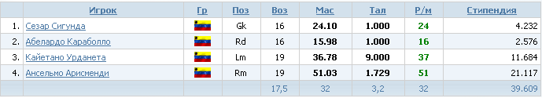

Мы видим, что второй игрок провел первую тренировку не на следующий день после получения Т9, а в последнюю тренировку для первого игрока. Значит, последняя тренировка для второго игрока наступит на один день раньше. Количество тренировок останется неизменным, а вот общее количество дней сократится. Например, в цикле по подготовке трех Т9 одного возраста, число тренировок для каждого игрока 151, 156 и 160, что составит 467 дней. Если провести тренировки внахлест, то цикл сократится до 465 дней.
Бывает так, что перед последней тренировкой игрок прокачал уже Талант до значения 8,992 и выше. Тогда, может возникнуть вариант, выигрыша двух дней. Правда, при помощи специальной программы расчета тренировок, стоит удостовериться, что цикл для второго игрока не удлинится. Итак, ставим тренировать талант второму игроку параллельно, когда у первого игрока проходит предпоследняя тренировка. В этот день потерь на тренировке нет.

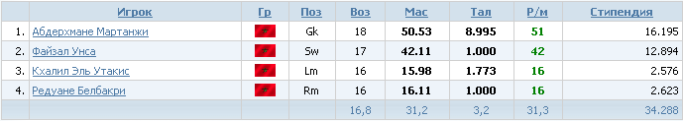

На следующий день, проходит вторая параллельная тренировка, уже с потерями, но для обоих игроков это не критично. Первый получает талант 9 и переводится в основу. Второй, начиная с третьей тренировки, продолжает тренировать Талант без потерь и входит в русло цикла.
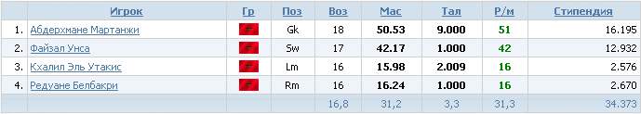

Примечание. Все расчеты, о которых приводится в статье, производились при помощи программы «Расчет тренировок.Sequential_v1.2.1».

Андрей Гутько (gootman)

